Областное государственное бюджетное профессиональное образовательное учреждение
«Смоленская академия профессионального образования»

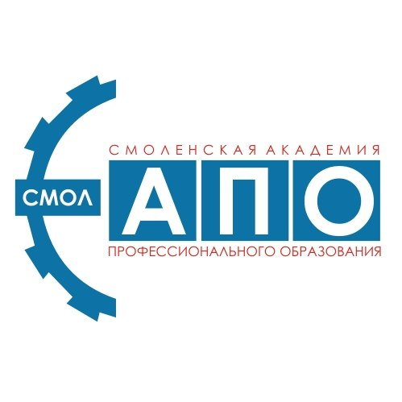

Программа научно-практической конференции
«Современная наука – шаги к прогрессу»

Смоленск,
31 марта 2016 года
ПРОГРАММА
ежегодной научно-практической конференции
преподавателей и студентов академии
«Современная наука – шаги к прогрессу»

10.00 – 10.45 – Пленарное заседание (актовый зал)
11.00 – 13.00 – Работа секций
13. 10 – 14.00- Подведение итогов (актовый зал)

Пленарное заседание

Вступительное слово
Татаринова И.П., директор академии, к.п.н.
- Перспективы развития системы среднего профессионального образования

Выступления:
Судденкова Н.В., заместитель директора по научной и методической работе, к.п.н.;
Хохлова И.И., начальник управления дополнительного образования, к.э.н.
- Дополнительное профессиональное образование: желаемое или необходимое?
Фетисова И.П., заместитель директора по воспитательной работе
- Современные воспитательные технологии как инструмент совершенствования воспитательной работы в профессиональной образовательной организации
Евстафьева Ю.А., начальник научно-методического управления
- Источники самообразования и самосовершенствования педагогов и особенности их использования
Вишневский Е.Г., руководитель физического воспитания
- Организация физической подготовки допризывной молодёжи

Работа секций
……

Секция № 9
Актуальные тенденции развития экономики на современном этапе
Руководитель секции:
Петрушина Е.В., преподаватель дисциплин профессионального цикла.

Члены жюри:
Животкова Т.Ю., преподаватель дисциплин профессионального цикла; Дубинка О.А., преподаватель дисциплин профессионального цикла
Место работы секции: каб. № 413 (корпус № 2)

Темы докладов:

1. Исторические факты развития бухгалтерского учета
Докдадчик: Азаренкова Н.В., преподаватель кафедры экономики, управления и геодезии

2. Банкострахование и тенденции его развития в России
Докдадчик: Дубинка О.А., преподаватель кафедры экономики, управления и геодезии

3. Маркетинг территории
Докдадчик: Лобанова А.В., преподаватель кафедры экономики, управления и геодезии

4. Оценка и учет основных средств в соответствии с изменениями на 2016 год
Докдадчик: Петрушина Е.В., преподаватель кафедры экономики, управления и геодезии

5. Актуальность подготовки специалистов экономического профиля
Докдадчик: Савченкова О.А., зав. кафедрой экономики, управления и геодезии

6. Психологическая подготовка студентов экономического факультета к предпринимательской деятельности
Докдадчик: Сальникова Н.Ю., преподаватель кафедры экономики, управления и геодезии

7. Сходства и отличия бухгалтерской и налоговой отчётности в бюджетной и коммерческой организации
Докдадчик: Рябцева Н.И., гр. 313-Э, кафедра экономики, управления и геодезии
Руководитель: Животкова Т.Ю., преподаватель кафедры экономики, управления и геодезии

8. Тенденции городского землепользования
Докдадчик: Кондрущенкова Е.Н., гр. 313-Зс, кафедра экономики, управления и геодезии
Руководитель: Константинова И.В., преподаватель кафедры экономики, управления и геодезии

9. Сходства и отличия бухгалтерского учета нефинансовых активов в бюджетной и коммерческой организации
Докдадчик: Клименко О.М., гр. 334-Эс, кафедра экономики, управления и геодезии
Руководитель: Малышева Е.Ф., преподаватель кафедры экономики, управления и геодезии

10. Статистический анализ доходов и расходов населения в современной экономической обстановке
Докдадчик: Ермакова Л., гр. 214-Э, кафедра экономики, управления и геодезии
Руководитель: Савченкова О.А., преподаватель кафедры экономики, управления и геодезии

11. Связь стилей эмоционального реагирования с темпераментом и акцентуациями характера у студентов младших курсов»
Докдадчик: Семёнова А., гр. 214-Э, кафедра экономики, управления и геодезии
Руководитель: Сальникова Н.Ю., преподаватель кафедры экономики, управления и геодезии

12. Сущность и проблемы исчисления кадастровой стоимости в рамках налогообложения
Докдадчик: Гращенкова М.В., гр. 313-Зс, кафедра экономики, управления и геодезии
Руководитель: Шустина С.В., преподаватель кафедры экономики, управления и геодезии

…..

Подведение итогов
13-10 – актовый зал

